**EVIDENCIAS DE LA MATERIA TALLER DE ETICA**

**CARRERA: INGENIERIA EN GESTIÓN EMPRESARIAL**

**SISTEMA: ESCOLARIZADO**

**PORTAFOLIO DE EVIDENCIAS**

**UNIDAD 1**

**DOCENTE: ANA DEL CARMEN TORRES VIRGEN**

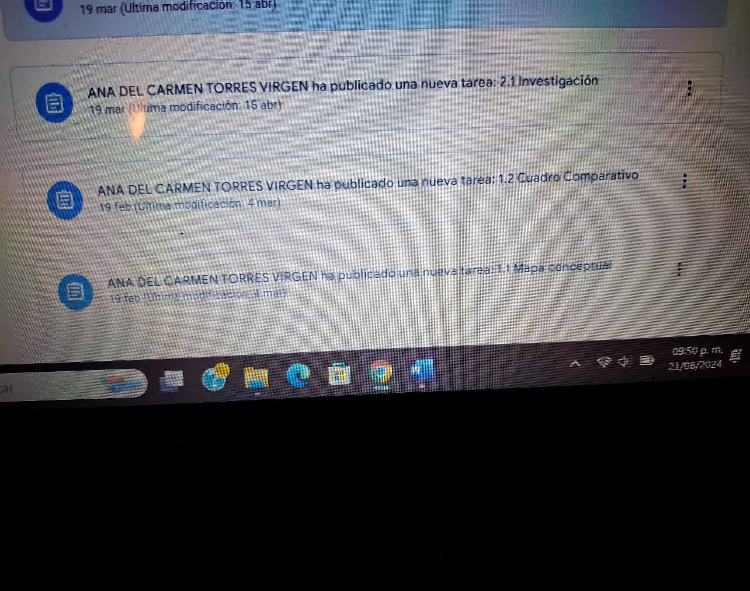

**LISTA DE COTEJO PARA MAPA CONCEPTUAL**

|  |  |  |  |
| --- | --- | --- | --- |
| **DATOS GENERALES** | | | |
| Nombre del(a) alumno(a): AGUILERA XALA ESTUARDO | | | |
| GRUPO: | 207 - A | CARRERA: | ING. EN GESTION EMPRESARIAL |

|  |  |  |  |  |  |  |
| --- | --- | --- | --- | --- | --- | --- |
| INSTITUTO TECNOLÓGICO SUPERIOR DE SAN ANDRÉS TUXTLA | | | | NOMBRE DEL CURSO: TALLER DE ETICA | | |
| NOMBRE DEL DOCENTE: ANA DEL CARMEN TORRES VIRGEN | | | | FIRMA DEL DOCENTE | | |
| DATOS GENERALES DEL PROCESO DE EVALUACIÓN | | | | | | |
| PRODUCTO:  MAPA CONCEPTUAL | | FECHA: 19 – FEBRERO - 2024 | | | PERIODO ESCOLAR: FEBRERO – JUNIO 2024. | |
| NOMBRE DEL TEMA: Investigar en diversas fuentes de información confiables, reconociendo la raíz etimológica de la palabra ética y contextualizar el término destacando su objeto de estudio, así como las ramas de la ética. | | | | | | |
| INSTRUCCIONES DE APLICACIÓN | | | | | | |
| Revisar las actividades que se solicitan y marque con una X en los apartados “SI” cuando la evidencia se cumple; en caso contrario marque “NO”. En la columna “OBSERVACIONES” escriba indicaciones que puedan ayudar al alumno a saber cuáles son las condiciones no cumplidas, si fuese necesario. | | | | | | |
| **VALOR DEL REACTIVO** | **CARACTERÍSTICA A CUMPLIR (REACTIVO)** | | **CUMPLE** | | | **OBSERVACIONES** |
| **SI** | **NO** | |
| **5%** | Presentación El trabajo cumple con los requisitos de:   1. Buena presentación 2. Faltas de ortografía 3. Desarrollo coherente del tema 4. Limpieza del trabajo | | X | X | |  |
| **5%** | **Enfoque**: Jerarquización correcta | | X | X | |  |
| **5%** | **Elaboración**: Debe partir de una selección adecuada de la información, Nombre del tema y Uso de Enlaces Adecuados | | X | X | |  |
| **5%** | **Responsabilidad**: Entregó el diagrama en la fecha y hora señalada. | | X | X | |  |
| **20%** | **CALIFICACIÓN** | | **20%** | | | |



INSTITUTO TECNOLÓGICO SUPERIOR DE SAN ANDRÉS TUXTLA

# NOMBRE DEL DOCENTE

ANA DEL CARMEN TORRES VIRGEN

**NOMBRE DE LA MATERIA** TALLER DE ÉTICA **NOMBRE DEL ALUMNO**

STUARDO AGUILERA XALA

**MATRÍCULA** 231U0262 **ACTIVIDAD**

1.1. MAPA CONCEPTUAL

# CARRERA

INGENIERÍA EN GESTIÓN EMPRESARIAL

# GRUPO

207 A

# PERIODO

FEBRERO 24 – JUNIO 24

# SAN ANDRÉS TUXTLA, VERACRUZ, A 24 DE FEBRERO DEL 2024

STUARDO AGUILERA XALA

La palabra "ética" proviene del griego "ethos" que significa "carácter" o "comportamiento". Originalmente, "ethos" significaba "lugar donde se habita". Aristóteles amplió este significado para darle el sentido de "manera de ser" o "carácter".

La ética es el estudio de la moral y del comportamiento humano para promover comportamientos deseables. Una sentencia ética es un juicio moral y una norma que indica cómo deberían actuar los miembros de una sociedad.

**ÉTICA**

**METAÉTICA**

Abarca



**OBJETO DE ESTUDIO**



**ÉTICA NORMATIVA**



**ÉTICA APLICADA**



Cuestiones como qué es lo correcto o incorrecto, bueno o malo, justo o injusto en las acciones humanas.



Además



La ética se preocupa por analizar y justificar las normas y valores morales que orientan la conducta individual y social.

Consiste



La metaética es una parte de la ética que analiza el origen de los principios éticos. Se centra en el razonamiento moral y las preguntas fundamentales que exploran los supuestos relacionados con las creencias y prácticas morales.



También

Consiste



La ética normativa es una rama de la ética que estudia los valores morales para crear estándares mínimos que guíen el comportamiento de las personas hacia el bien común. Estos estándares pueden basarse en un principio único o en un conjunto de principios.

Sirve

Consiste



La ética aplicada es una rama de la ética que aplica los principios éticos a situaciones específicas. También se conoce como ética práctica

Es decir

Actualmente



La ética se ha convertido en una rama de la filosofía que estudia los fundamentos de la moralidad, los principios que

guían el

humano y morales.

comportamiento

las

decisiones



Considera los significados y las interrelaciones de significado de las palabras éticas. Se refiere a qué significa la gente cuando se refieren a los actos como buenos y malos, con las variables que controlan el comportamiento de juzgar los eventos en esta forma.



Las normas éticas sirven para regular las acciones de los seres humanos, especialmente respecto a sus efectos sobre otras personas. Una de sus características fundamentales es que son universales, válidas para cualquier sujeto ético en cualquier instante y lugar.



Se ocupa de dilemas morales prácticos y ofrece orientación para la toma de decisiones éticas en ámbitos

ética empresarial, médica, la

medioambiental y

como la la ética ética muchos

otros. La ética aplicada trata de salvar la distancia entre las teorías éticas abstractas y las

complejidades cotidiana.

de

la vida

**LISTA DE COTEJO PARA CUADRO COMPARATIVO**

|  |  |  |  |
| --- | --- | --- | --- |
| **DATOS GENERALES** | | | |
| Nombre del(a) alumno(a): AGUILERA XALA ESTUARDO | | | |
| GRUPO: | 207 - A | CARRERA: | ING. EN GESTION EMPRESARIAL |

|  |  |  |  |  |  |  |
| --- | --- | --- | --- | --- | --- | --- |
| INSTITUTO TECNOLÓGICO SUPERIOR DE SAN ANDRÉS TUXTLA | | | | NOMBRE DEL CURSO: TALLER DE ETICA | | |
| NOMBRE DEL DOCENTE: ANA DEL CARMEN TORRES VIRGEN | | | | FIRMA DEL DOCENTE | | |
| DATOS GENERALES DEL PROCESO DE EVALUACIÓN | | | | | | |
| PRODUCTO:  CUADRO COMPARATIVO | | FECHA: 19 – FEBRERO - 2024 | | | PERIODO ESCOLAR: FEBRERO – JUNIO 2024. | |
| NOMBRE DEL TEMA: Revisar; basado en una investigación documental, el quehacer de las ramas de la Ética: Metaética, Ética normativa y Ética aplicada a través de un **cuadro comparativo**en donde las defina y comente su campo de acción respecto a los valores, el actuar correcto y juicios morales. | | | | | | |
| INSTRUCCIONES DE APLICACIÓN | | | | | | |
| Revisar las actividades que se solicitan y marque con una X en los apartados “SI” cuando la evidencia se cumple; en caso contrario marque “NO”. En la columna “OBSERVACIONES” escriba indicaciones que puedan ayudar al alumno a saber cuáles son las condiciones no cumplidas, si fuese necesario. | | | | | | |
| **VALOR DEL REACTIVO** | **CARACTERÍSTICA A CUMPLIR (REACTIVO)** | | **CUMPLE** | | | **OBSERVACIONES** |
| **SI** | **NO** | |
| **2** | Puntualidad: Día y horario asignado | | X | X | |  |
| **2** | Portada: Incluye Escuela, Carrera, Asignatura, Docente, Alumno(s), Grupo, Lugar y fecha de entrega | | X | X | |  |
| **2** | Claridad: Desarrolla el tema y tiene una secuencia estructurada. | | X | X | |  |
| **2** | Ortografía: Utilización correcta de palabras, proposiciones y enlace. | | X | X | |  |
| **4** | Ordena adecuadamente la información, los cuadros contienen la información necesaria del tema | | X | X | |  |
| **2** | Agrupamiento de la información. | | X | X | |  |
| **4** | Memoria Visual (colores, símbolos, flechas, grupos de palabras resaltadas) | | X | X | |  |
| **2** | Incluye bibliografía: deben especificar por lo menos dos libros, revistas o páginas web consultadas. | | X | X | |  |
| **20%** | **CALIFICACIÓN** | | **20%** | | | |

**CUADRO COMPARATIVO 20%**

INSTITUTO TECNOLÓGICO SUPERIOR DE SAN ANDRÉS TUXTLA



# NOMBRE DEL DOCENTE

ANA DEL CARMEN TORRES VIRGEN

**NOMBRE DE LA MATERIA** TALLER DE ÉTICA **NOMBRE DEL ALUMNO**

STUARDO AGUILERA XALA

**MATRÍCULA** 231U0262 **ACTIVIDAD**

1.2. CUADRO COMPARATIVO

# CARRERA

INGENIERÍA EN GESTIÓN EMPRESARIAL

# GRUPO

207 A

# PERIODO

FEBRERO 24 – JUNIO 24

**SAN ANDRÉS TUXTLA, VERACRUZ, A 24 DE FEBRERO DEL 2024**

|  |  |  |  |
| --- | --- | --- | --- |
| **CUADRO COMPARATIVO** | | | |
| **RAMAS DE LA ÉTICA** | | | |
| **RAMA** | **METAÉTICA** | **ÉTICA NORMATIVA** | **ÉTICA APLICADA** |
| **DEFINICIÓN** | La metaética es una parte de la ética que analiza el origen de los principios éticos. Se centra en el razonamiento moral y las preguntas fundamentales que exploran los supuestos relacionados con las creencias y prácticas morales. | La ética normativa es una rama de la ética que estudia los valores morales para crear estándares mínimos que guíen el comportamiento de las personas hacia el bien común. Estos estándares pueden basarse en un principio único o en un conjunto de  principios. | La ética aplicada es una rama de la ética que aplica los principios éticos a situaciones específicas. También se conoce como ética práctica. |
| **ENFOQUE** | Examina la naturaleza, el alcance y la justificación de los principios éticos y de las normas morales. | Se centra en prescribir normas morales y proporcionar principios para determinar qué acciones son correctas o incorrectas en  diferentes situaciones. | Se enfoca en aplicar los principios éticos y las normas morales a situaciones y problemas específicos en la vida real. |
| **PREGUNTA CLAVE** | ¿Qué significa que una acción sea  moralmente correcta o incorrecta? | ¿Qué debemos hacer? | ¿Cómo aplicamos los principios  éticos a situaciones específicas? |
| **MÉTODOS DE INVESTIGACIÓN** | Utiliza el razonamiento filosófico y la reflexión conceptual. | Se basa en teorías éticas y utiliza el razonamiento ético para  justificar principios morales. | Emplea el análisis de casos, la deliberación moral y la aplicación  práctica de principios éticos. |
| **ÁMBITO TEMPORAL** | Considera el pasado, presente y futuro en el análisis de la moralidad. | Se enfoca en establecer normas y principios para guiar la conducta presente y futura. | Se concentra principalmente en resolver problemas éticos actuales, aunque también  considera implicaciones futuras. |
| **GRADO DE ABSTRACCIÓN** | Es la más abstracta, preocupada  por cuestiones conceptuales y fundamentales de la moralidad. | Tiene un nivel intermedio de  abstracción, ya que se ocupa de principios y normas generales. | Es la más concreta, tratando  directamente con situaciones y problemas éticos específicos. |

**INSTITUTO TECNOLOGICO SUPERIOR DE SAN ANDRES TUXTLA**

**EXAMEN DE TALLER DE ETICA**

**1ª. UNIDAD 20 DE FEBRERO DE 2024**

**NOMBRE DEL ALUMNO__________________________________VALOR DE EXAMEN 60 %**

**I.- RESPONDE BREVEMENTE LO QUE SE TE PIDE:**

**1.- QUE SON LOS PRINCIPIOS GENERALES DE LA ETICA?**

**2.- QUE ES EL RESPETO HACIA LA VIDA, MENCIONA EJEMPLO**

**3.- QUE ES LA DIGNIDAD Y QUE SIGNIFICA?**

**4.- CUAL ES LA DEFINICION DE GRATITUD?**

**5.- CUAL ES EL VALOR DE LA SOLIDARIDAD?**

**6.- COMO SE DEMUESTRA EL VALOR DE LA HONESTIDAD?**

